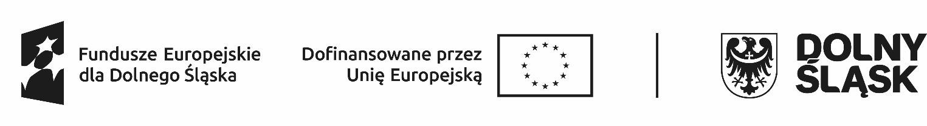

HARMONOGRAM REALIZACJI WSPARCIA W PROJEKCIE*
w Zespole Szkół Ogólnokształcących i Zawodowych im. mjra H. Sucharskiego w Bolesławcu MAJ 2025
Lp. | Data  realizacji wsparcia | Godziny, w których  wsparcie jest realizowane  (od … do….) | Rodzaj/nazwa wsparcia | Nazwa podmiotu realizującego wsparcie bezpośrednio | Dokładny adres miejsca realizacji wsparcia
1. | 05.05.2025 | 13:15-15:30  3 h | doradztwo zawodowe | ZSOiZ Bolesławiec/ Renata Paszko | ul. Komuny Paryskiej 6; 59-700 Bolesławiec  sala 103
2. | 06.05.2025 | 14:00-15:30  2 h | doradztwo zawodowe | ZSOiZ  Bolesławiec/ Renata Paszko | ul. Komuny Paryskiej 6; 59-700 Bolesławiec  sala 103
3. | 07.05.2025 | 13:15-15:30  3 h | doradztwo zawodowe | ZSOiZ Bolesławiec/ Renata Paszko | ul. Komuny Paryskiej 6; 59-700 Bolesławiec  sala 103
4. | 08.05.2025 | 14:00-15:30  2 h | Doradztwo zawodowe | ZSOiZ Bolesławiec/ Renata Paszko | ul. Komuny Paryskiej 6; 59-700 Bolesławiec  sala 103
5. | 09.05.2025 | 13:15-15:30  3 h | doradztwo zawodowe | ZSOiZ Bolesławiec/ Renata Paszko | ul. Komuny Paryskiej 6; 59-700 Bolesławiec  sala 103
6. | 12.05.2025 | 13:15-14:45  2 h | doradztwo zawodowe | ZSOiZ  Bolesławiec/ Renata Paszko | ul. Komuny Paryskiej 6; 59-700 Bolesławiec
7. | 13.05.2025 | 14:00-15:30  2 h | doradztwo zawodowe | ZSOiZ Bolesławiec/ Renata Paszko | ul. Komuny Paryskiej 6; 59-700 Bolesławiec  sala 103
8. | 14.05.2025 | 15:00-17:15  3 h | doradztwo zawodowe | ZSOiZ Bolesławiec/ Renata Paszko | ul. Komuny Paryskiej 6; 59-700 Bolesławiec  sala 103
9. | 15.05.2025 | 14:00-16:15  3 h | doradztwo zawodowe | ZSOiZ  Bolesławiec/ Renata Paszko | ul. Komuny Paryskiej 6; 59-700 Bolesławiec  sala 103
10 | 16.05.2025 | 13:15-14:45  2 h | doradztwo zawodowe | ZSOiZ Bolesławiec/ Renata Paszko | ul. Komuny Paryskiej 6; 59-700 Bolesławiec  sala 103
11. | 19.05.2025 | 13:15-15:30  3 h | doradztwo zawodowe | ZSOiZ  Bolesławiec/ Renata Paszko | ul. Komuny Paryskiej 6; 59-700 Bolesławiec  sala 103
12. | 20.05.2025 | 14:00-15:30  2 h | doradztwo zawodowe | ZSOiZ  Bolesławiec/ Renata Paszko | ul. Komuny Paryskiej 6; 59-700 Bolesławiec  sala 103
 | Razem 30 godz.

* w harmonogramie można zawrzeć również takie informacje jak: numer grupy, imię i nazwisko prowadzącego zajęcia, liczba godzin zajęć danego dnia itd.

